Торак-коммуналь хезмәтләр буенча ел дәвамында җыелган барлык бурыч өчен пеня түләтергә җыеналар.

Россиядә 2020 елда торак-коммуналь хезмәтләргә түләмәү аркасында җыелган бөтен бурычка пеня исәпләргә мөмкиннәр. Әлеге хезмәтләр өчен түләмәүгә кертелгән мораторийның (коронавирус пандемиясе аркасында апрель аенда кертелде) 2021 ел башында бетүенә бәйле бу.

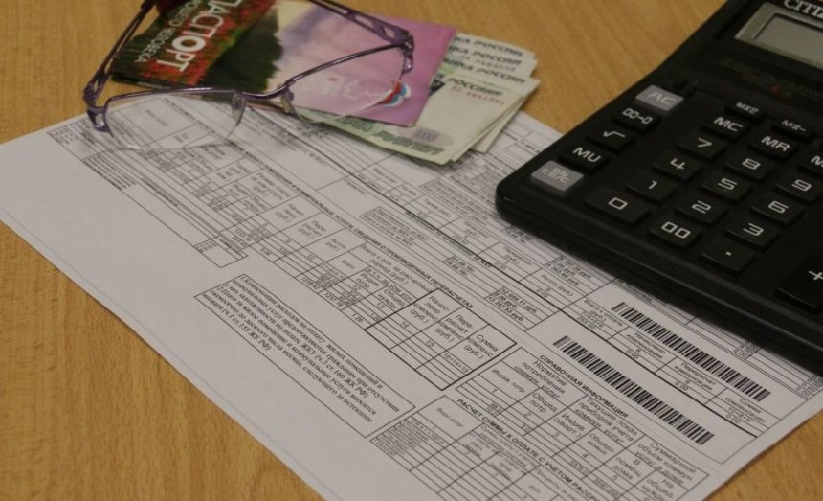

Хәзер ел дәвамында җыелып килгән бөтен бурычны кайтаруны таләп итүләре бар, дигән сүз.
1 гыйнвардан тәгаен генә нинди бурычка: быелның апрель аеннанмы, әллә инде 2021 елның башыннан гына җыелган бурычкамы пеня һәм штрафлар түләтәчәкләре әлегә мәгълүм түгел анысы. Әмма, “Известия” язганча, Торак-коммуналь хуҗалык өлкәсендә җәмәгать контрольлеге үзәге Россия төзелеш министры Ирек Фәйзуллиннан чикләүләр юкка чыгарылганнан соң гына пәйда булган бурычларга пеня язуны сораган.
16.12.2020 ел

